**T.C.**

**CEYLANPINAR KAYMAKAMLIĞI CEYLANPINAR MİLLİ EĞİTİM MÜDÜRLÜĞÜ**

**AŞAĞI DURMUŞORTAOKULU**

**2024-2028 STRATEJİK PLANI**

**1**

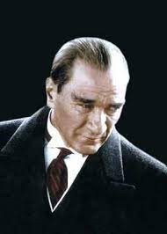

***“Muallimler!Yeninesli,Cumhuriyetinfedakârmuallimvemürebbilerinisizler yetiştireceksiniz. Ve yeni nesil sizin eseriniz olacaktır. “***

***-*MustafaKemalATATÜRK**

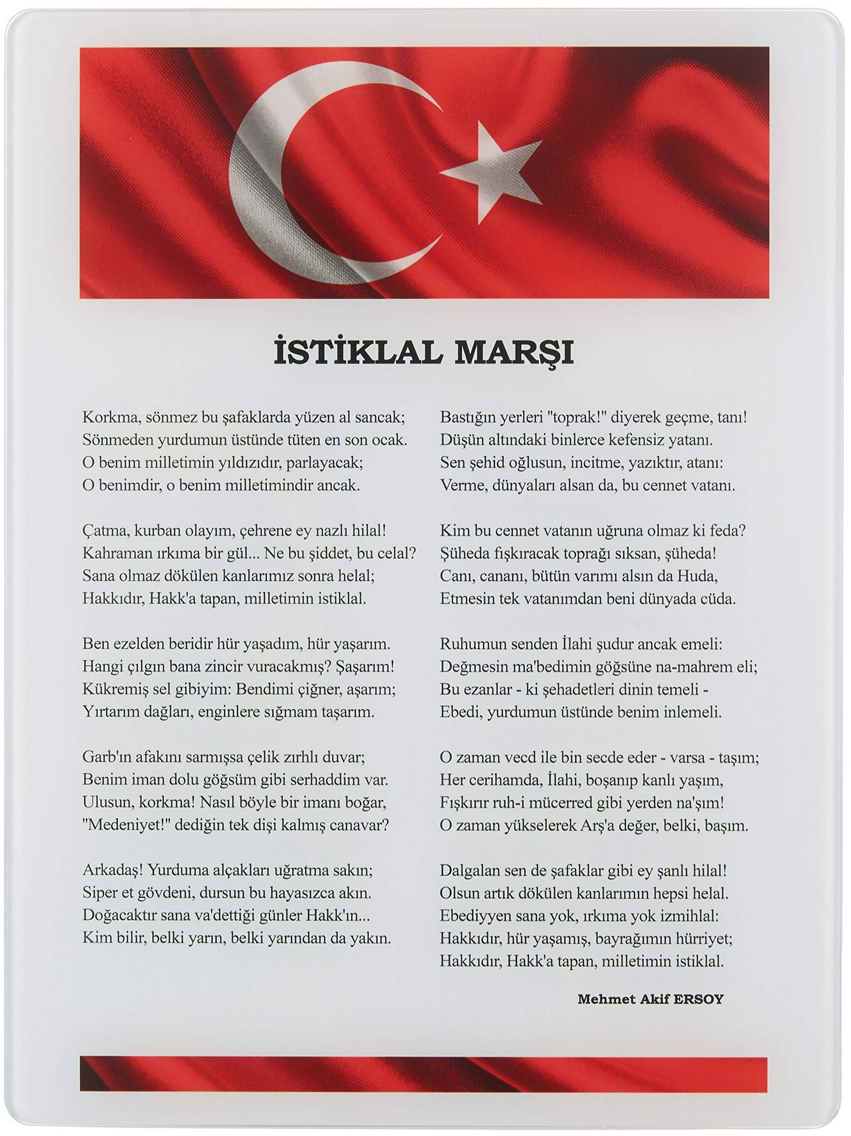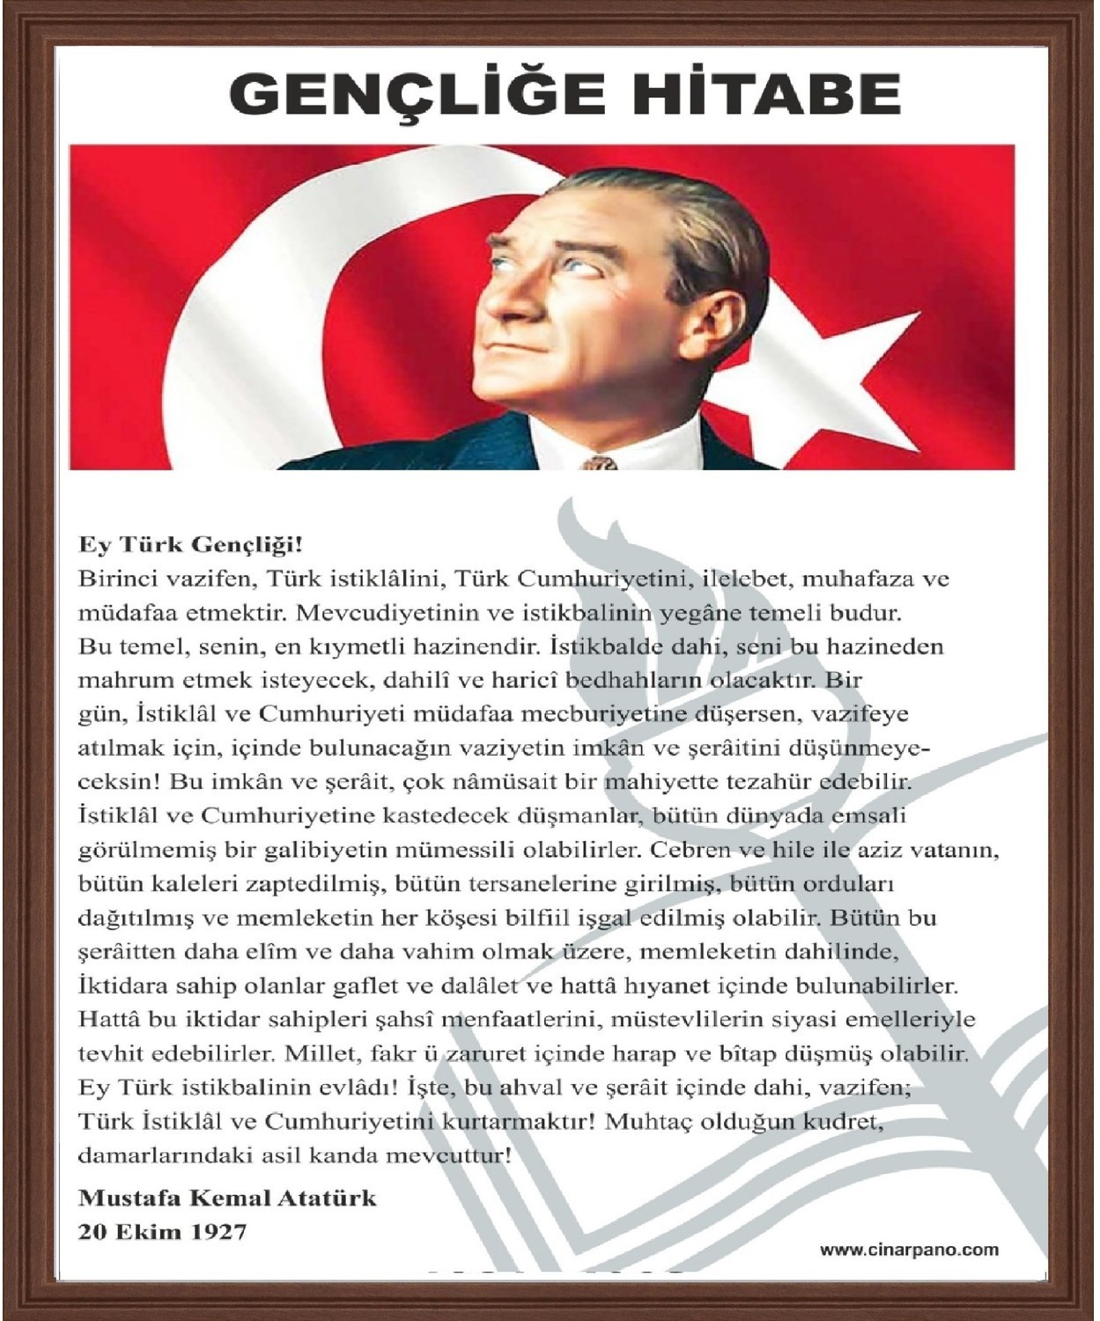

**SUNUŞ**

Çok hızlı gelişen, değişen teknolojilerle bilginin değişim süreci de hızla değişmiş ve başarı için sistemliveplanlıbirçalışmayıkaçınılmazkılmıştır.Süreklideğişenvegelişenortamlardaçağıngerekleriile uyumlubireğitimöğretimanlayışınısistematikbirşekildedevamettirebilmemiz,belirlediğimizstratejileri en etkin şekilde uygulayabilmemiz ile mümkün olacaktır. Başarılı olmak da iyi bir planlama ve bu planın etkin bir şekilde uygulanmasına bağlıdır.

Belirlenenstratejikamaçlardoğrultusundahedeflergüncellenmişveokulumuzun2024-2028 yıllarına ait stratejik plânı hazırlanmıştır.

Misyonumuz,vizyonumuzvehedeflerimizdoğrultusundayapmışolduğumuzplanlamalargeçmişte yol göstericimiz olduğu gibi; şimdi yaptığımız planlamada geleceğimizin yol göstericisi olacaktır.

Okulumuza ait bu planın hazırlanmasında her türlü özveriyi gösteren ve sürecin tamamlanmasına katkıda bulunan idarecilerimize, stratejik planlama ekiplerimize, teşekkür ediyor, bu plânın başarıyla uygulanmasıileokulumuzunbaşarısınındahadaartacağınainanıyor,tümpersonelimizebaşarılardiliyorum.

Şeyhmus ÖZKAN

Okul Müdürü

**GİRİŞ**

Okulumuzdadeğişenşartlaraveyenigelişmelereayakuydurmakveuyumsağlamakiçin gerekli olan planlamayı amaç ve hedeflerine uygun olarak yapmış, planlamasına uygun olarak hedefleri ve amaçları doğrultusunda tüm paydaşları ile çalışmalarını yürütmektedir.

Okulumuzun çevre şartları, stratejik amaçları, hedefleri, toplumun ve bizlerin beklentileri doğrultusundaokulumuzunstratejikplanınıokulpaydaşlarıveStratejikPlanlamaEkibiolarakbizler yapmışbulunuyoruz. Yapılanbuplanlamanınokulumuzungelişiminevegeleceğineönemlikatkıları olacağınıdüşünüyoruz.Planlıvedisiplinliçalışmanınbaşarıyıgetireceğiinancıylamutlulukvebaşarı diliyoruz.

StratejikPlanEkibi

|  |  |
| --- | --- |
| **İÇİNDEKİLER** | **SAYFA**  **NO** |
| SUNUŞ | 5 |
| GİRİŞ | 6 |
| **1.BÖLÜM:STRATEJİKPLANHAZIRLIKPROGRAMI** | 9 |
| **1.1.** Amaç | 10 |
| **1.2.** Kapsam | 10 |
| **1.3.** YasalDayanak | 10 |
| **1.4.** ÜstKurulveStratejik Plan Ekibi | 11 |
| **1.5.** ÇalışmaTakvimi | 12 |
| **2.BÖLÜM:DURUM ANALİZİ** | 13 |
| **2.1.** TarihselGelişim | 14 |
| **2.2.**MevzuatAnalizi | 15 |
| **2.3.** FaaliyetAlanları,ÜrünveHizmetler | 16 |
| **2.4.** PaydaşAnalizi | 19 |
| **2.5.** KurumİçiAnaliz | 21 |
| ***2.5.1.****ÖrgütselYapı* | 21 |
| ***2.5.2.****İnsan Kaynakları* | 24 |
| ***2.5.3.****TeknolojikDüzey* | 31 |
| ***2.5.4.****MaliKaynaklar* | 33 |
| ***2.5.5.****İstatistikîVeriler* | 34 |
| **2.6.** ÇevreAnalizi | 37 |
| ***2.6.1.*** *PEST-EAnalizi* | 37 |
| **2.6.2.** *ÜstPolitika Belgeleri* | 38 |
| **2.7.**GZFTAnalizi | 39 |
| **2.8.** Sorun Alanları | 40 |
| **3.BÖLÜM: GELECEĞEYÖNELİM** | 41 |
| **3.1.** Misyon | 41 |
| **3.2.** Vizyon | 41 |
| **3.3.** TemelDeğerlerveİlkeler | 42 |
| **3.4.** Temalar | 44 |
| **3.4**Amaçlar | 44 |
| **3.4** Hedefler | 44 |
| *3.4Eylem Planları* | 45 |
| **3.5.** Stratejiler | 45 |
| **4.BÖLÜM:MALİYETLENDİRME** | 46 |
| **4.1. 2024-2029StratejikPlanıFaaliyet/ProjeMaliyetlendirmeTablosu** | 47 |
| **5.BÖLÜM:İZLEMEve DEĞERLENDİRME** | 48 |
| **5.1.** StratejikPlanİzleneDeğerlendirmeModeli | 50 |
| **5.2.** İzlemeDeğerlerdirmeTakvimi | 51 |
| **5.3.** Raporlama | 51 |
| **5.4.** StratejikPlanÜstKurulİmza Sirküsü | 53 |

|  |  |
| --- | --- |
| KURUMKİMLİKBİLGİSİ | |
| KurumAdı | Aşağı DurmuşOrtaokulu |
| Kurum Statüsü | Kamu |
| KurumdaÇalışanPersonelSayısı | Yönetici 2  Öğretmen 9  Memur :-  Hizmetli 2 |
| ÖğrenciSayısı | 152 |
| ÖğretimŞekli | Normal |
| KURUMİLETİŞİMBİLGİLERİ | |
| KurumTelefonu/Fax | Tel.:05065140635  Faks: |
| KurumWebAdresi | https://asagidurmusortaokulu.meb.k12.tr/ |
| MailAdresi | 742241@meb.k12.tr |
| KurumAdresi | Mahalle:Aşağı Durmuş  köyü  Posta Kodu :  İlçe :Ceylanpınar  İli :Şanlıurfa |
| KurumMüdürü | Şeyhmus ÖZKAN GSMTel: 05065140635 |
| KurumMüdürYardımcısı | Mensur KAYMAZ GSMTel:05423976209 |

# BÖLÜM

## STRATEJİK PLAN HAZIRLIKPROGRAMI

* 1. **STRATEJİKPLANIN AMACI**

Okulumuzdavelilerdenveöğrencilerdengelentalepleridikkatealarak,okulailebirliğiniönemseyen, hedeflerini netleştirmiş, etkin bir eğitim öğretim ortamı oluşturmak.

* 1. **STRATEJİKPLANINKAPSAMI**

**BustratejikplandokümanıAşağı DurmuşOrtaokulunun,mevcutdurumanalizi değerlendirmeleri doğrultusunda, 2024-2028 yıllarında geliştireceği amaç, hedef ve stratejileri kapsamaktadır.**

* 1. **STRATEJİKPLANINYASALDAYANAKLARI**

|  |  |
| --- | --- |
| **SIRA NO** | **DAYANAĞINADI** |
| **1** | 5018yılıKamuMaliYönetimiveKontrolKanunu |
| **2** | MilliEğitimBakanlığıStratejiGeliştirmeBaşkanlığının2013/26NoluGenelgesi |
| **3** | MilliEğitimBakanlığı2024-2028StratejikPlanHazırlıkProgramı |

* 1. **STRATEJİKPLANÜSTKURULUVESTRATEJİKPLANEKİBİ**

|  |  |  |
| --- | --- | --- |
| **STRATEJİKPLANÜST KURULU** | | |
| **SIRA NO** | **ADI SOYADI** | **GÖREVİ** |
| **1** | Şeyhmus ÖZKAN | OKULMÜDÜRÜ |
| **2** | Mensur KAYMAZ | MÜDÜRYARDIMCISI |
| **3** | Emrah TAMAK | ÖĞRETMEN |
| **4** | Rıdvan DEMİR | OKULAİLEBİRLİĞİ BAŞKANI |
| **5** | Yusuf Demir | OKULAİLEBİRLİĞİYÖNETİMKURULUÜYESİ |

|  |  |  |
| --- | --- | --- |
| **STRATEJİKPLANLAMA EKİBİ** | | |
| **SIRA NO** | **ADI SOYADI** | **GÖREVİ** |
| **1** | Mensur KAYMAZ | MÜDÜRYARDIMCISI |
| **2** | Emrah TAMAK | ÖĞRETMEN |
| **3** | Elif nur ZENLER | ÖĞRETMEN |
| **4** | Özlem ŞAHİN | ÖĞRETMEN |
| **5** | Ayşenur PEKER | ÖĞRETMEN |
| **6** | Ramazan YAVRUCU | ÖĞRETMEN |
| **7** | İbrahim Halil KORKMAZ | GÖNÜLLÜVELİ |
| **8** | Haşim DEMİR | GÖNÜLLÜVELİ |

* 1. **ÇALIŞMATAKVİMİ**

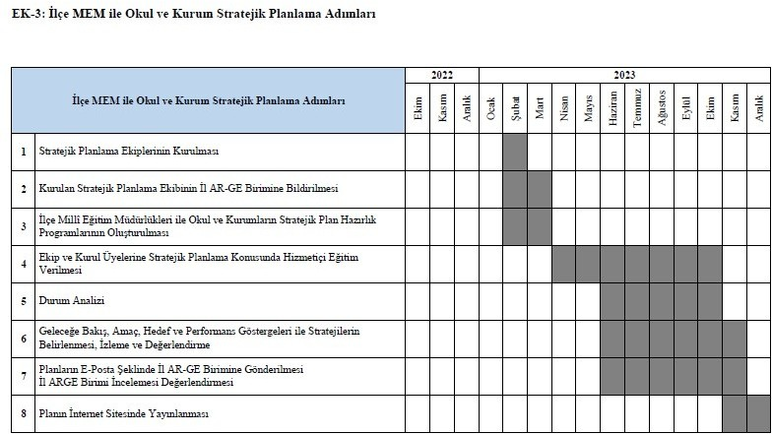

# BÖLÜM

## DURUMANALİZİ

|  |  |  |  |
| --- | --- | --- | --- |
| **KANUN** | | | |
| **Tarih** | **Sayı** | **No** | **Adı** |
| 23/07/1965 | 12056 | 657 | DevletMemurları Kanunu |
| 24/10/2003 | 25269 | 4982 | BilgiEdinmeHakkıKanunu |
|  | 1738 |  | MilliEğitimTemekKanunu |
|  | 222 |  | İlköğretimveEğitim Kanunu |

|  |  |  |
| --- | --- | --- |
| **YÖNETMELİK** | | |
| YayımlandığıResmi Gazete/Tebliğler Dergisi | | Adı |
| Tarih | Sayı |
| 12/10/2013 | 28793 | [Milli Eğitim Bakanlığı Personelinin Görevde Yükselme, Unvan Değişikliği ve Yer Değiştirme SuretiyleAtanması Hakkında Yönetmelik](http://mevzuat.meb.gov.tr/html/persgorunvanatam_1/persatanma_1.html) |
| 26.07.2014 | 29072 | İlköğretimKurumları Yönetmeliği |
|  |  |  |

|  |  |  |
| --- | --- | --- |
| **YÖNERGE** | | |
| Yayın | | Adı |
| Tarih | Sayı |
| 25/10/2013 | 3087071 | [MilliEğitimBakanlığıOrtaöğretimKurumlarınaGeçişYönergesi](http://mevzuat.meb.gov.tr/html/ortaogryonerge/ortogryon_1.html) |
|  |  |  |
|  |  |  |

* 1. **FAALİYETALANLARI,ÜRÜNVEHİZMETLER**

**OKULÜRÜN/HİZMETLİSTESİ**

|  |  |
| --- | --- |
| Öğrencikayıt,kabulvedevamişleri | Eğitimhizmetleri |
| Öğrencibaşarısınındeğerlendirilmesi | Öğretimhizmetleri |
| Sınavişleri | Toplumhizmetleri |
| Sınıfgeçme işleri | Kulüp çalışmaları |
| Öğrenimbelgesidüzenlemeişleri | Diploma |
| Personelişleri | Sosyal,kültürelvesportifetkinlikler |
| Öğrencidavranışlarınındeğerlendirilmesi | Bilimselaraştırmalar |
| Öğrencisağlığıve güvenliği | Mezunlar(öğrenci) |
| Okulçevre ilişkileri |  |
| Rehberlik |  |

### OKULFAALİYET ALANLARI

|  |  |
| --- | --- |
| **FAALİYETALANI:EĞİTİM** | **FAALİYETALANI:YÖNETİMİŞLERİ** |
| **Hizmet–1RehberlikHizmetleri** | **Hizmet–1Öğrenciişlerihizmeti** |
| Veli | Kayıt-Nakilişleri |
| Öğrenci | Devam-devamsızlık |
| Öğretmen | Sınıfgeçmevb |
| …………. | …….. |

|  |  |
| --- | --- |
| **Hizmet–2Sosyal-KültürelEtkinlikler**  Satranç  Sudoku  OkulKorosu  ……….. | **Hizmet–2Öğretmenişlerihizmeti**  Dereceterfi  Hizmetiçieğitim  Özlük hakları |
| **Hizmet–3SporEtkinlikleri**  Futbol  Voleybol  Atletizm  Basketbol  Oryantiring |  |
| **Hizmet–4İzcilikEtkinlikleri**  ……. |  |
| **FAALİYETALANI:ÖĞRETİM** | **FAALİYETALANI:MESLEKEDİNDİRME** |
| **Hizmet–1Müfredatınişlenmesi**  ……….. | **…………………** |
| **Hizmet–2Kurslar** | …………………….. |
| Yetiştirme | …………………….. |
| Hazırlama |  |
| ……… |  |
| **Hizmet-3Projeçalışmaları** | ……………………. |
| SosyalProjeler | ………………. |
| FenProjeleri |  |
| ……. |  |

|  |  |  |  |  |  |
| --- | --- | --- | --- | --- | --- |
| **SIRA NO** | **FAALİYETLER** | **FAALİYETLERİN DAYANDIĞIMEVZUAT** | **AYRILAN MALİ KAYNAK** | **MEVCUT İNSAN KAYNAĞI** | **DEĞERLENDİRME** |
| **1** | EĞİTİM | İlköğretimKurumları Yönetmeliği | Yetersiz | Yeterli | Güçlendirilmeli |
| **2** | YÖNETİM | İlköğretimKurumları Yönetmeliği Devlet Memurları Kanunu | Yetersiz | Yeterli | AynıKalmalı |
| **3** | ÖĞRETİM | İlköğretimKurumları Yönetmeliği | Yetersiz | Yeterli | Güçlendirilmeli |
| **4** |  |  |  |  |  |

* 1. **PAYDAŞANALİZİ**

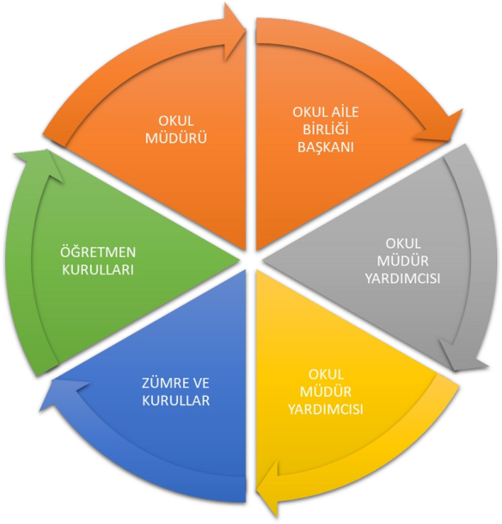

|  |  |
| --- | --- |
| **İç Paydaşlar** | **Dış Paydaşlar** |
| Okul Yöneticileri | Köy Muhtarı |
| Öğretmenler | SağlıkOcağı |
| Öğrenciler |  |
| Veliler |  |
| OkulAileBirliği |  |
|  |  |
|  |  |
|  |  |
|  |  |
|  |  |
|  |  |
|  |  |
|  |  |
|  |  |

**PaydaşAnalizi Matrisi**

|  |  |  |  |  |  |  |  |  |
| --- | --- | --- | --- | --- | --- | --- | --- | --- |
| **PAYDAŞLAR** | **İÇ PAYDAŞ** | **DIŞ PAYDAŞ** | **HİZMETALAN** | **NEDENPAYDAŞ** | **Paydaşın Kurum Faaliyetlerini Etkileme**  **Derecesi** | **Paydaşın Taleplerine VerilenÖnem** | | **Sonuç** |
| Tam5""Çok4","Orta3","Az  2","Hiç1" | | |
| 1,2,3İzle  4,5Bilgilendir | | 1,2,3Gözet  4,5Birlikte Çalış |
| **İlçeMilliEğitim Müdürlüğü** |  | X |  | AmaçlarımızaUlaşmada Destek İçin İş birliği İçindeOlmamızGereken  Kurum | 5 | | 5 | **Bilgilendir, Birlikteçalış** |
| **Veliler** |  | X | X | DoğrudanveDolaylı Hizmet Alan | 4 | | 4 | **Bilgilendir, Birlikteçalış** |
| **OkulAileBirliği** | X |  | X | AmaçlarımızaUlaşmada Destek İçin İş birliği İçindeOlmamızGereken  Kurum | 5 | | 5 | **Bilgilendir, Birlikteçalış** |
| **Öğrenciler** | X |  | X | Varoluşsebebimiz | 5 | | 5 | **Bilgilendir, Birlikte Çalış** |
| **KöyMuhtarı** |  | X | X | AmaçlarımızaUlaşmada Destek İçin İş birliği İçindeOlmamızGereken  Kurum | 1 | | 3 | **İzle, Gözet** |
| **SağlıkOcağı** |  | X | X | AmaçlarımızaUlaşmada Destek İçin İş birliği İçindeOlmamızGereken  Kurum | x | | x | **İzle,Birlikte Çalış** |
|  |  |  |  |  |  | |  |  |

* 1. **KURUMİÇİANALİZ**

Bubölümdeincelenecekkonularaltbaşlıklarhalindeverilmiştir.

##### ÖrgütselYapı:

Okul/KurumTeşkilatŞeması

MÜDÜR

OGYE

Okul-AileBirliği Bş.

TümÖğretmenler

MüdürYrd.

Komisyonlar

MensurKAYMAZ

Kurullar

SınıfÖğret.

5/A Özlem ŞAHİN

5/B Emrah TAMAK

6/A Birsen DOĞANTEKİN

7/A Serhat Yunus ABAŞ

7/B Ramazan YAVRUCU

8/A Ayşenur PEKER

8/B Elif Nur ZENLER

Zümre Öğret.

Ramazan YAVRUCU

Özlem ŞAHİN

Elif Nur ZENLER

Mensur KAYMAZ

ÖğrenciKulüp.

-Satranç

-Değerler

Şeyhmus ÖZKAN

Rıdvan DEMİR

-Yeşilay

-Kütüphanecilik

### OkuldaOluşturulanKomisyonveKurullar:

|  |  |
| --- | --- |
| **Kurul/KomisyonAdı** | **Görevleri** |
| ÖğretmenlerKurulu | Öğretmenler kurulu; okul müdürünün başkanlığında müdüryardımcılarıilebütünöğretmenlerveokulrehber öğretmenleri ile ilköğretim kurumunun özelliği dikkate alınarak kurumda görevli uzman ve usta öğreticilerden oluşur. |
| ZümreÖğretmenlerKurulu | Zümreöğretmenlerkuruluilkokullardaaynısınıfi okutan sınıf öğretmenleri ve varsa alan öğretmenlerinden, ortaokul ve imam-hatip ortaokullarında ise alan öğretmenlerinden oluşur. |
| ŞubeÖğretmenlerKurulu | Şube öğretmenler kurulu, ilkokul 4 üncü sınıf ile ortaokulveimam-hatiportaokullarındaaynışubededers  okutanöğretmenlerileokulrehberöğretmenindenoluşur. |
| OkulGelişimYönetimEkibi | OkulGelişimYönetimEkibi(OGYE) Üyeleri  1. Okul Müdürü2. Okul Müdür Yardımcısı/Yardımcıları,3. Öğretmen (en az iki) 4. RehberÖğretmen5.DestekPersoneli(hizmetli,memur)  6. Veli (en az iki) 7. Öğrenci (en az iki) 8. Okul Aile BirliğiBaşkanı9.10.SivilToplumÖrgütlerindenSeçilen Bir Temsilci 11. Muhtar*(Kaynak: “Planlı Okul Gelişim*  *Modeli”KitabıMEB.Ankara2007)* |
| SatınAlmaKomisyonu | Satın alma komisyonu, ihtiyaç duyulan ilköğretim kurumlarında müdür veya müdür yardımcısının başkanlığındaokulmüdürlüğünceyapılacaksatınalma işlerini düzenlemek ve yürütmek üzere öğretmenler kurulunda seçilecek *üç öğretmen ve muhasebedensorumlu bir memurdan oluşturulur.* |
| MuayeneveKabulKomisyonu | Okul müdürlüklerince yapılan mal ve hizmet alımlarında Taşınır Mal Yönetmeliği hükümleri göz önünde bulundurularak muayene ve kabul komisyonu kurulur. Bu komisyon, müdür başyardımcısı veya müdür tarafından görevlendirilecek bir müdür yardımcısının başkanlığında *öğretmenler kurulunca bir yıl için seçilenbiröğretmen,ambarmemuru,taşınırmalkayıtvekontrolmemuru, varsa sağlık personeli ve bir nöbetçiöğretmenden oluşur.*Ana sınıfı bulunan okullarda okul öncesi öğretmenlerinden debu komisyona birüyeseçilir. |
| ÖğrenciDavranışlarınıDeğerlendirmeKurulu | Ortaokul ve imam-hatip ortaokullarında öğrenci davranışlarını değerlendirme kurulu; müdür başyardımcısı, müdür başyardımcısı bulunmayan okullardamüdüryardımcısınınbaşkanlığında*öğretmenlerkurulunca seçilen birer sınıf ve birer şube rehberöğretmeninden bir asil, bir yedek üye, bir okul rehber öğretmeni ile okul-aile birliği başkanı ve öğrenci kurulu başkanından* oluşturulur. |
| Okul-AileBirliğiDenetlemeKurulu | Okul-Aile Birliği Denetleme Kurulu; genel kurulcaseçilen bir veli ve *öğretmenler kurulunca seçilen ikiöğretmen olmak üzere üç asıl ve üç yedek üyeden oluşur.*Asılüyelergenelkuruldansonrakiilkhaftaiçindetoplanır veüyelerarasındanbirbaşkanseçerekgörevveişbölümü yapar. |
| TaşınırDeğerTespitKomisyonu | Değertespitkomisyonu,harcamayetkilisininonayıile  taşınırkayıtvekontrolyetkilisininveişinuzmanınında katıldığı *en az üç kişiden oluşturulur*. |
| TaşınırSayımKurulu | Taşınır sayımları, harcama yetkilisince, kendisinin veyagörevlendireceğibirkişininbaşkanlığındataşınır kayıt ve kontrol yetkilisinin de katılımıyla, en az üç kişiden oluşturulansayım kurulu tarafından yapılır. |
| SosyalEtkinliklerKurulu | Sosyaletkinliklerkurulu,müdürüngörevlendireceğibir |

|  |  |
| --- | --- |
|  | müdür yardımcısının *başkanlığında danışmanöğretmenlerin aralarından se çecekleri bir danışmanöğretmen,kulüptemsilcilerininaralarındanseçecekleri*  *üçöğrenciileokul-ailebirliğinitemsilenikivelidenoluşur.* |
| İncelemeKurulu Seçme Kurulu | **İncelemeKurulu**:Müdürünveyagörevlendireceğimüdür yardımcısınınbaşkanlığında,birikültürdersleriöğretmeni olmak üzere iki öğretmen ile ilgili sosyal etkinlikler danışman öğretmeninden oluşur.  **Seçme Kurulu:** Kulüp üyeleri arasından seçilen ve okul yönetiminceuygungörülenbeşöğrencidenseçmekurulu  oluşturulur. |
| TörenlerveKutlama Komisyonu | Tören programı her okulda, müdür veya görevlendireceğibirmüdüryardımcısınınbaşkanlığında en az iki öğretmen ve bir öğrenci temsilcisinden  oluşturulankomisyoncahazırlanırveuygulanır. |
| RehberlikvePsikolojikDanışmaHizmetleri Yürütme Komisyonu | Rehberlik ve psikolojik danışma hizmetleri yürütme komisyonu, okul müdürünün başkanlığında; müdür yardımcıları, rehberlik ve psikolojik danışma servisi psikolojikdanışmanları,sınıfrehberöğretmenlerindenher sınıf seviyesinden seçilecek en az birer temsilci, disiplin  kurulundanbirtemsilci,okul-ailebirliğindenbirtemsilci, okul öğrenci temsilcisinden oluşur. |
| KütüphaneKaynaklarınınTespitiveSeçimi komisyonu | Kütüphane kaynaklarının tespiti ve seçimini yapacak komisyon; okul müdürünün başkanlığında, ilgili zümre başkanları, kütüphanecilik kulübü danışman öğretmeni, kütüphanecilikkulübütemsilcisi,okul-ailebirliğindenbirüye, okul öğrenci meclisi başkanı, kütüphaneci veya kütüphane  memurundan oluşturulur. |
| TKYKaliteKurulu | Kalitekurulu,birimamirininbaşkanlığında,birimin konuyla ilgili kritik sorumluluklarını üstlenmiş, yeterli bilgi ve beceriye sahip *en az beş kişiden oluşur*. |
| TKYKaliteGeliştirmeEkibi | Toplam kalite yönetimi uygulama projesi sürecinde birimamirinceseçilecekenazüçkişidenkalitegeliştirme ekibi oluşturulur.Bu ekipte yer alacak personelin,birimde iş görenleri harekete geçirecek, katılımcı anlayışa sahip,iyi iletişim kurabilen nitelikte olmasına özen gösterir. |
| OkulZümreBaşkanları Kurulu | Okul zümre başkanları kurulu; *zümre başkanları,bölüm şefleri ile okul rehber öğretmenlerinintemsilcisinden oluşur.*Okul aile birliği ve okul öğrenci kurulunca seçilen ikişer temsilci de gözlemci olarak bu kurulakatılır.Üyeler,aralarındanbiröğretmenibaşkan, bir öğretmeni de yazman olarak seçer. |
| OkulRiskTakipKurulu(OkulRİTA) | Okulmüdürüveyagörevlendireceğibirmüdüryardımcısı(Kurul Başkanı), sınıf öğretmeni ve şube rehber öğretmenlerinden birer kişi, okulda varsa okul rehber öğretmeni, yoksa 2005/95 sayılı Rehberlik ve Psikolojik Danışma Hizmetlerinin Geliştirilmesi Genelgesi gereği görevlendirme yapılan öğretmenler, onların da olmadığı durumlarda okul rehberlik işlerinden sorumlu bir öğretmen, okul öğrenci kurul temsilcisi/öğrenci meclistemsilcisi, Okul RİTA’ya gündemin konusuna göre kurul üyelerinin kararı üzerine ihtiyaç duyulan diğer kişiler de katılabilir (Veliler, uzmanlar, okul aile birliği temsilcisi, din  görevlisi,köyvemahallemuhtarı,STKtemsilcileri) |
| OkullardaŞiddetinÖnlenmesiÇalışmaEkibi | Müdür,okul/kurumçalışmaekibinioluşturarak, çalışmaların aksamaması için ihtiyaç duyulan personeliMillîEğitimMüdürlüğünebildirecektir. |

##### İnsanKaynakları

2024YılıKurumdakiMevcutYöneticiSayısı:

|  |  |  |  |  |
| --- | --- | --- | --- | --- |
| Sıra  No | Görevi | Erkek | Kadın | *Toplam* |
| 1 | Müdür | 1 |  | *1* |
| *2* | MüdürYrd. | 1 |  | *1* |
|  |  |  |  | *2* |

KurumYöneticilerininEğitimDurumu:

|  |  |  |
| --- | --- | --- |
| **EğitimDüzeyi** | **2023Yılıİtibariİle** | |
| Kişi Sayısı | % |
| ÖnLisans |  |  |
| Lisans | 1 |  |
| YüksekLisans | 1 |  |

KurumYöneticilerininYaşİtibariiledağılımı:

|  |  |  |
| --- | --- | --- |
| **YaşDüzeyleri** | **2023Yılıİtibariİle** | |
| KişiSayısı | % |
| 20-30 | 1 |  |
| 30-40 | 1 |  |
| 40-50 |  |  |
| 50+... |  |  |

İdariPersonelinHizmetSüresineİlişkinBilgiler:

|  |  |
| --- | --- |
| **HizmetSüreleri** | **KişiSayısı** |
| 1-3Yıl | 5 |
| 4-6Yıl | 5 |
| 7-10Yıl |  |
| 11-15Yıl |  |
| 16-20Yıl | 1 |
| 21+ üzeri |  |

##### İdariPersonelinKatıldığıHizmet-içiEğitimProgramları:

|  |  |  |
| --- | --- | --- |
| **Adıve Soyadı** | **Görevi** | **KatıldığıÇalışmanın Adı** |
| Şeyhmus ÖZKAN | Müdür | ÖBA Eğitimleri  İlkYardım |
| Mensur KAYMAZ | MüdürYardımcısı | İlkYardım  Akıl oyunları ve zeka |
|  |  |  |
|  |  |  |
|  |  |  |

2023-2024 eğitim öğretimYılıKurumdakiMevcutÖğretmen Sayısı:

|  |  |  |  |  |
| --- | --- | --- | --- | --- |
| **Sıra No** | **Branşı** | **Erkek** | **Kadın** | **Toplam** |
| 1 | Fen Bilgisi |  | 2 | 2 |
| 2 | BedenEğitimi | 1 |  | 1 |
| 3 | İngilizce |  | 1 | 1 |
| 4 | Türkçe | 2 |  | 2 |
| 5 | Matematik | 1 |  | 1 |
| 6 | SosyalBilgiler | 1 |  | 1 |
| 7 | DinKültürüveAhlak Bilgisi |  | 1 | 1 |
| 8 | Görsel Sanatlar | 1 |  | 1 |
| 9 | Rehberlik |  | 1 | 1 |
| 10 |  |  |  |  |
| 11 |  |  |  |  |
| 12 |  |  |  |  |
| 13 |  |  |  |  |
| TOPLAM | |  |  | 11 |

ÖğretmenlerinYaşİtibariileDağılımı:

|  |  |
| --- | --- |
| **YaşDüzeyleri** | **KişiSayısı** |
| 20-30 | 11 |
| 30-40 | 1 |
| 40-50 |  |
| 50+... |  |

ÖğretmenlerinHizmetSüreleri:

|  |  |
| --- | --- |
| **HizmetSüreleri** | **KişiSayısı** |
| 1-3Yıl | 6 |
| 4-6Yıl | 4 |
| 7-10 Yıl |  |
| 11-15 Yıl |  |
| 16-20 Yıl | 1 |
| 21+...üzeri |  |

DestekPersonele(Hizmetli-Memur)İlişkinBilgiler:

2023YılıKurumdakiMevcutHizmetli/MemurSayısı:

|  |  |  |  |  |  |  |
| --- | --- | --- | --- | --- | --- | --- |
| **Sıra**  **No** | **Görevi** | **Erkek** | **Kadın** | **Eğitim Durumu** | **Hizmet Yılı** | **Toplam** |
| 1 | Memur |  |  |  |  |  |
| 2 | Hizmetli | 1 | 1 | Ortaokul |  | *2* |
| 3 | Sözleşmeliİşçi |  |  |  |  |  |
| 4 | Sigortalıİşçi |  |  |  |  |  |

ÇalışanlarınGörevDağılımı

|  |  |  |
| --- | --- | --- |
| **S.NO** | **UNVAN** | **GÖREVLERİ** |
| **1** | Okulmüdürü | Okul müdürü;   1. Ukdesindekisınıfindersinegirer 2. Kanun, tüzük, yönetmelik, yönerge, program ve emirlere uygun olarak görevlerini yürütmeye, 3. Okulu düzene koyar, Okulu farklı bir yaşam alanı olarak öğrenci ve öğretmen ihtiyaçlarına göre dizayn eder 4. Denetler. 5. Okulun amaçlarına uygun olarak yönetilmesinden, değerlendirilmesinden ve geliştirmesinden sorumludur. 6. Okulmüdürü,görevtanımındabelirtilendiğergörevlerideyapar. 7. Tümöğretmenlerindersinidinlerverehberlik yapar. 8. Öğrencivetümçalışanlaraeğitimliderliği yapar. 9. İşsağlığıgüvenliğiileilgiliaksaklıklarıtespitedergerekli   tedbirlerialır. |
| **2** |  | 1. |
| **3** | Müdür yardımcısı | Müdür yardımcıları   1. Ukdesindekisınıfındersinegirer. 2. Okulun her türlü eğitim-öğretim, yönetim, öğrenci, personel, tahakkuk, ayniyat, yazışma, sosyal etkinlikler, yatılılık, bursluluk, güvenlik, beslenme, bakım, nöbet, koruma, temizlik, düzen, halkla ilişkiler gibi işleriyle ilgili olarak okul müdürü tarafından verilen görevleri yapar 3. Müdüryardımcıları,görevtanımındabelirtilen diğergörevleride yapar. 4. İşsağlığıgüvenliğiileilgiliaksaklıklarıtespitedergerekli   Tedbirlerikomisyondaelealır. |
| **4** | Öğretmenler | 1. İlköğretimokullarındaderslersınıfveyabranşöğretmenleritarafından okutulur. 2. Öğretmenler, kendilerine verilen sınıfın veya şubenin derslerini, programdabelirtilenesaslaragöreplânlamak,okutmak,bunlarla   ilgiliuygulamavedeneyleriyapmak,dersdışındaokuluneğitim- |

|  |  |  |
| --- | --- | --- |
|  |  | öğretim ve yönetim işlerine etkin bir biçimde katılmak ve bu konularda kanun, yönetmelik ve emirlerde belirtilen görevleri yerine getirmekle yükümlüdürler.   1. Sınıföğretmenleri,okuttuklarısınıfıbirüstsınıftadaokuturlar. 2. İlköğretim okullarının 4 üncü ve 5 inci sınıflarında özel bilgi, beceri ve yetenek isteyen; beden eğitimi, müzik, görsel sanatlar, din kültürü ve ahlâk bilgisi, yabancı dil ve bilgisayar dersleribranş öğretmenlerince okutulur. 3. Derslerini branş öğretmeni okutan sınıf öğretmeni, bu ders saatlerinde yönetimce verilen eğitim-öğretim görevlerini yapar. 4. Okulun bina ve tesisleri ile öğrenci mevcudu, yatılı-gündüzlü, normal veya ikili öğretim gibi durumları göz önünde bulundurularak okul müdürlüğünce düzenlenen nöbet çizelgesine göre öğretmenlerin, normal öğretim yapan okullarda gün süresince, ikili öğretimyapan okullarda ise kendi devresinde nöbet tutmaları sağlanır. 5. Yönetici ve öğretmenler; Resmî Gazete, Tebliğler Dergisi,genelge ve duyurulardan elektronik ortamda yayımlananları Bakanlığın web sayfasından takip eder. 6. Elektronikortamdayayımlanmayanlarıiseokur,ilgiliyeriimzalar ve uygularlar. 7. Öğretmenler dersleri ile ilgili araç-gereç, laboratuar ve işliklerdeki eşyayı, okul kütüphanesindeki kitapları korur ve iyi kullanılmasını sağlarlar. 8. İş sağlığı güvenliği ile ilgili aksaklıkları tespit eder gerekli tedbirleri komisyona iletir. 9. Kendizümresivediğerzümrelerileetkileşimhalinde olmak |
| **5** | NöbetçiÖğrenci… | Tenefüslerdesınıflarıboşaltmavehavalandırma. |
| **6** |  |  |
| **7** |  |  |
| 8 |  |  |

Okul/kurumRehberlikHizmetleri

|  |  |  |  |  |  |
| --- | --- | --- | --- | --- | --- |
| **MevcutKapasite** | | | | **MevcutKapasiteKullanımıvePerformans** | |
| **Psikolojik** | **Görev** | **İhtiyaç** | **Görüşme** | **DanışmanlıkHizmetiAlan** | **RehberlikHizmetleriİleİlgiliDüzenlenen** |

|  |  |  |  |  |  |  |  |  |  |
| --- | --- | --- | --- | --- | --- | --- | --- | --- | --- |
| **DanışmanNormSayısı** | **YapanPsikolojikDanışmanSayısı** | **DuyulanPsikolojikDanışmanSayısı** | **OdasıSayısı** |  | | | **Eğitim/PaylaşımToplantısıVb.Faaliyet Sayısı** | | |
| **ÖğrenciSayısı** | **ÖğretmenSayısı** | **VeliSayısı** | **ÖğretmenlereYönelik** | **ÖğrencilereYönelik** | **VelilereYönelik** |
|  |  | **1** | **1** | **150** | **11** | **--** | **1** | **1** | **---** |

##### TeknolojikDüzey

Okul/KurumunTeknolojikAltyapısı:

|  |  |  |  |  |
| --- | --- | --- | --- | --- |
| **Araç-Gereçler** | **2021** | **2022** | **2023** | **İhtiyaç** |
| Bilgisayar | 4 | 4 | 4 | - |
| Yazıcı | 3 | 3 | 3 | - |
| Tarayıcı |  |  | 1 | - |
| Tepegöz | - | - | - | - |
| Projeksiyon | - | - | 1 |  |
| Televizyon | - | - | 1 |  |
| İnternetbağlantısı | 1 | 1 | 1 | - |
| Fen Laboratuvarı | - | - | 1 |  |
| BilgisayarLab. | - | - | - |  |
| Fax | - | - | - |  |
| Kamera | 8 | 8 | 8 | - |
| Okul/kurumunİnternetsitesi | 1 | 1 | 1 | - |
| Personel/e-mailadresioranı |  |  |  | - |

Okul/KurumunFizikiAltyapısı:

|  |  |  |  |  |
| --- | --- | --- | --- | --- |
| **FizikiMekân** | **Var** | **Yok** | **Adedi** | **İhtiyaç** |
| ÖğretmenÇalışmaOdası | x |  | 1 |  |
| EkipmanOdası |  |  |  |  |
| Kütüphane | x |  | 1 |  |
| RehberlikServisi | x |  |  |  |
| ResimOdası |  | x |  |  |
| Müzik Odası |  | x |  |  |
| ÇokAmaçlı Salon |  | x |  |  |
| EvEkonomisiOdası |  | x |  |  |
| İşveTeknik Atölyesi |  | x |  |  |
| Bilgisayarlaboratuvarı |  | x |  |  |
| Yemekhane |  | x |  |  |
| SporSalonu |  | x |  |  |
| Otopark |  | x |  |  |
| SporAlanları | x |  |  |  |
| Kantin |  | x |  |  |
| FenBilgisi Laboratuvarı | x |  |  |  |
| BölümYöneticiOdaları | x |  | 2 |  |
| BölümÖğrt. Odası | x |  | 1 |  |
| TeknisyenOdası |  | x |  |  |
| Arşiv | x |  | 1 |  |
| ………… |  |  |  |  |

##### MaliKaynaklar

Okul/KurumKaynakTablosu:

|  |  |  |  |  |  |  |
| --- | --- | --- | --- | --- | --- | --- |
| Kaynaklar | 2023 |  |  |  |  |  |
| GenelBütçe(GelenÖdenek) |  |  |  |  |  |  |
| OkulaileBirliği | 0 |  |  |  |  |  |
| KiraGelirleri | 0 |  |  |  |  |  |
| DönerSermaye | 0 |  |  |  |  |  |
| Vakıfve Dernekler | 0 |  |  |  |  |  |
| DışKaynak/Projeler | 0 |  |  |  |  |  |
| Diğer | 0 |  |  |  |  |  |
| …….. |  |  |  |  |  |  |
| TOPLAM | 0 |  |  |  |  |  |

YerleşimAlanıveDerslikler

|  |  |  |  |  |
| --- | --- | --- | --- | --- |
| **Yerleşim** | | | | |
| ToplamAlan (m2) | BinaAlanı(m2) | | Bahçealanı(m2) | |
|  |  | |  | |
| 2800 | 875 **SosyalAlanlar** | | 1925 | |
|  |  |  |  |  |
| **Tesisin adı** | | **Kapasitesi(KişiSayısı)** | |  |
| Kütüphane | | 12 | |  |
| Kantin | | - | |  |
| Yemekhane | | - | |  |
| ToplantıSalonu | | - | |  |
| KonferansSalonu | | - | |  |
|  | |  | |  |

|  |  |  |
| --- | --- | --- |
| **SporTesisleri** | | |
| **Tesisin adı** | **Kapasitesi(KişiSayısı)** | **Alan** |
| BasketbolSahası | 10 | 28x15m2 |
| FutbolSahası | 17 | OkulBahçesi |
| VoleybolSahası | 12 | 18x9m2 |
|  |  |  |
|  |  |  |

* 1. **ÇEVREANALİZİ**

##### PEST-E(Politik,Ekonomik,Sosyo-Kültürel,Teknolojik,Ekolojik,Etik)Analizi

|  |  |
| --- | --- |
| **Politikveyasal etmenler** | **Ekonomikçevredeğişkenleri** |
| Okulumuz,MilliEğitimBakanlığıpolitikaları ve Milli Eğitim Bakanlığı stratejik planlama faaliyetleri ışığında eğitim-öğretim faaliyetlerine devam etmektedir.  Öğrencilerini eğitimin merkezine koyan bir yaklaşımsergileyenokulumuz,öğrencilerin yeniliklere açık ve yeniliklerden haberdar, gelişim odaklı olmasını sağlayıcı, önleyici çalışmalarla,risklerdenkoruyucupolitikalar uygulayarak yasal sorumluluklarını en iyi şekilde yerine getirmek için çalışmaktadır. | Ailelerin okulun maddi kaynaklarına çok fazla katkısı olmamaktadır. Belli dönemlerde okul bünyesinde okul- aile işbirliği ile çalışmaları düzenlenmekte,buradaneldeedilen gelirlerle okulumuzun eksikleri giderilmeye çalışılmaktadır. |

|  |  |
| --- | --- |
| **Sosyal-kültürelçevredeğişkenleri** | **Teknolojikçevredeğişkenleri** |
| Okulumuzun bulunduğu çevredeki hızlı yoğun göç olgusu, her geçen yılda okul öğrencimevcudunundüşmesineneden olmaktadır. | Köyokuluolmasınedeniyleteknolojik imkanlardan uzak kalınmaktadır.  Okulumuzdahersınıftaakıllıtahta bulunmaktadır. Öğrencilerin evde internete olan erişimi kısıtlıdır. |

|  |  |
| --- | --- |
| **Ekolojikvedoğalçevredeğişkenleri** | **Etikveahlaksal değişkenler** |
| Okulköyokuluolmasıvegenişbahçesinin duvarlaçeviriliolmasıitibariileöğrenciler için güvenli bir oyun alanı oluşturmaktadır. | Öğrencilerimizin kendi özkültürünü tanıyıp bunu karakterine yansıtarak yaşaması ve gelecek nesillere aktarmasıhepimizinortakgayesidir. |

* + 1. ÜstPolitikaBelgeleri

|  |  |
| --- | --- |
| **SIRA NO** | **REFERANSKAYNAĞININADI** |
| **1** | 11.KalkınmaPlanı |

|  |  |
| --- | --- |
| **2** | TÜBİTAKVizyon2023EğitimveİnsanKaynaklarıSonuçRaporuveStrateji Belgesi |
| **3** | 5018yılıKamuMaliYönetimiveKontrolKanunu |
| **4** | KamuİdarelerindeStratejikPlanlamayaİlişkinUsulveEsaslarHakkındaYönetmelik |
| **5** | DevletPlanlamaTeşkilatıKamuİdareleriİçinStratejikPlanlamaKılavuzu(2006) |
| **6** | MilliEğitimBakanlığı2019-2023StratejikPlanHazırlıkProgramı |
| **7** | MilliEğitimBakanlığıStratejikPlanDurumAnalizi Raporu |
| **8** | 66.HükümetProgramı |
| **9** | 66.HükümetEylemPlanı |
| **10** | MilliEğitimBakanlığıStratejiGeliştirmeBaşkanlığının2013/26NoluGenelgesi |
| **11** |  |
| **12** |  |
| **13** |  |

* 1. **GZFTANALİZİ**

**ZayıfYönler**

**Güçlü Yönler**

1. Öğrencimevcudununfazlaolmaması
2. Gelenöğrencilerinokulbaşarısınınçokaltında olması.
3. Öğrencidevamsızlıksorunu
4. Öğretmenlerinokulaulaşımınınzorolması

5-Velilerin toplantılara katılımının az olması.

1. Donanımlıbirokulolması
2. -Okulalanımızıngenişolması
3. İdarecivepersonelilişkisininkuvvetliolması
4. Kurumiçindehizmetiçieğitimeönemverilmesi
5. Mülkiveyerelyetkililerleolanolumludiyalogve işbirliği
6. Okulunfizikikapasitesininyeterliolması
7. Öğrencilerdedisiplingerektirecekdavranışlar olmaması
8. Gençveistekliöğretimkadrosununolması. 9-İnternetinin olması.

|  |  |
| --- | --- |
| **Fırsatlar** | **Tehditler** |
| 1. ADSLbağlantısınınolması 2. Sınıflarınakıllıtahtalarladonatımıveeğitim malzeme yeterliliği 3. Fizikialanlarıngeliştirmeyeaçıkolması 4. İşveişlemlerinidarecilerarasındaeşgüdümle anında ve hızlı yürütülmesi   6-Köyümüzdekihayırseverler | 1. Velilerinekonomikdurumunundüşükolması 2. Köyüngöçvermesi. 3. Öğretmensirkülasyonu 4. VelilerceOkulagereklidesteğinverilmeyişi. |

* 1. **SORUNALANLARI**

#### OKULFİZİKSELDURUMU

-Eğitim-öğretimdearaç-gereçeksikliğininolması.

#### EĞİTİM-ÖĞRETİMSORUNLARI

-Velilerineğitimdüzeylerininçokdüşükolması.

-Öğrencilerin,eğitim-öğretimileilgiliihtiyaçlarınıkarşılayabileceklerialanlarauzakolması.

-Sosyal-kültürelfaaliyetlerinazolması.

-Devamsızlıksorunu

#### PAYDAŞSORUNLARI

-Velilerinekonomikdurumunundüşükolması

-Velilerinkendibaşınaişyapamayanöğrenciyetiştirmeleri.

-Velilerinyapılantoplantılarakatılımınınazlığı.

-Velilerinokulileiletişimininazolması.

-Okulungelirininazolması.

# BÖLÜM

## GELECEĞEYÖNELİM

* 1. **MİSYON**



Demokratik, çağdaş , Atatürkçü bir yaklaşımla teknolojiyi takip eden seçkin bir eğitim kurumu olmak ve ilkokul çağındaki bütün öğrencilerimizin, bilgili becerili, kendine güvenen bireyler olarak yetişmelerine fırsat tanımak ve her Türk çocuğunun; dünü tanımasını, bu günü öğrenmesini, yarını paylaşarak nitelikli insanlar olarak yetişmelerini sağlamaktır.

* 1. **VİZYON**



İlköğretim çağındaki her Türk çocuğunu , milletin kültürel, manevi ve demokratik değerlerini benimsemiş, Atatürkçü, bilimsel düşünceyi rehber edinmiş, ruh, beden ve zihin yönünden sağlıklı ve dengeli yetişmiş, doğayı ve çevreyi koruyup geliştiren, dünyanın her yerinde başarılı olacağına inanmış, kendine güveni tam bireyler olarak yetiştirmektir

* 1. **TEMELDEĞERLERVEİLKELER**
* Bilimsellik
* Planlılık
* FırsatEşitliği
* Sorumlulukduygusuvekendinegüvenbilincini kazandıracak
* Eğitimdesüreklilikanlayışı,
* Bireyselfarklarıdikkatealmak,
* Doğaveçevreyikoruma bilinci
* Atatürkilkeve inkılapları
* Karmaeğitimesastır.
* Yöneltmeyapılmasıesastır.
* Okulaileişbirliğiesastır.

|  |  |  |
| --- | --- | --- |
| **TEMA** | **STRATEJİKAMAÇ** | **STRATEJİKHEDEFLER** |
| EĞİTİMVEÖĞRETİMDEKALİTE | -Personeleğitimvemotivasyonununartırılması.  -Sosyalvesportifetkinlklerinözendirilmesi.  -Öğrencilereüstöğreniminözendirilmesi.  -Okulçevreveliilişkileriningeliştirilmesi.  -Ekonomik açıdan yetersiz öğrencierin eğitim konusunda desteklenmesi.  Teknolojikdonanımeksiklikleriningiderilmesi,kullanım özendirilmesi. | -Toplamkaliteyönetimiileilgilipersoneleğitimininverilmesi.  -Çalışmaortamlarınıniyileştirilmesi.  -Paylaşımtoplantılarınınsıkılaştırılması. |
| *-Etkinliklerdeözendiriciödüllendirmeyollarınıngeliştirilmesi.*  *-SporetkinliklerininarPrılması.* |
| *-ÖğretmenleraracılığımeslektanıPmlarınınverimesi.*  *-LGS’yedönükçalışmalarınarPrılması.* |
| *Velitoplantılarınınsıklaştırılması.*  *Öğrencilerleiletişimdevelilererehberlikedimesi.* |
| *Çevrekurumlarlailetişimegeçilmesi,kişilerindesteğininalınması.* |
| -Bilgisayar,etkileşimlitahtaileeğitimortamlarınınoluşturulması. |
|  |

* 1. ***Eylemler***

|  |  |  |  |
| --- | --- | --- | --- |
| **No** | **Eylem İfadesi** | **Eylem Sorumlusu** | **Eylem Tarihi** |
| **2.1.1.** | Bilimsel,kültürelvesportiffaaliyetlereöğrencilerteşvik edilecektir. | Okulidaresivetümöğretmenler | Eğitim-Öğretimyılı |
| **2.1.2** | Bahçedekitapokumaetkinliğiyapılacaktır. | Okulidaresivetümöğretmenler | Eğitim-Öğretimyılı |
| **2.1.3** | Ağaçdikimi,yaşlıziyaretiyapılacaktır. | Okulidaresivetümöğretmenler | Eğitim-Öğretimyılı |
| **2.1.4** | Eba’nındahaaktifkullanımısağlanacaktır. | OkulidaresiveYabancıdilöğretmeni | Eğitim–ÖğretimYılı |
| **2.1.9** | Öğrencilersportiffaaliyetlerkonusundadesteklenecektir. | OkulidaresiveBedeneğitimiöğretmeni | Eğitim–ÖğretimYılı |
| **2.1.13** | Kütüphaneyeherseneyenikitaplarınalımı | Okulidaresi | Eğitim–ÖğretimYılı |
| **2.1.15** | ÖğretmenlerimizeEbakullanımıvemateryalpaylaşımı konusunda gerekli destek ve yardım sağlanacaktır. | Okulidaresivetümöğretmenler | Eğitim–ÖğretimYılı |

# BÖLÜM

## MALİYETLENDİRME

### 2024-2028StratejikPlanıFaaliyet/ProjeMaliyetlendirmeTablosu

Kurumumuz2024-2028StratejikPlanı’nınmaliyetlendirilmesisürecindekitemelgaye,stratejikamaç,hedef ve eylemlerin gerektirdiği maliyetlerin ortaya konulması suretiyle politika tercihlerinin ve karar alma sürecinin rasyonelleştirilmesine katkıda bulunmaktır. Bu sayede, stratejik plan ile bütçe arasındaki bağlantı güçlendirilecek ve harcamaların önceliklendirilme süreci iyileştirilecektir.

Butemelgayedenhareketleplanıntahminimaliyetlendirilmesişuşekildeyapılmıştır:

* Hedeflereilişkineylemlerdurumanaliziçalışmalarısonuçlarındantespitedilmiştir,
* Eylemlereilişkintahminimaliyetlerbelirlenmiştir,
* Eylemmaliyetlerindenhareketlehedefmaliyetleribelirlenmiştir,
* Hedefmaliyetlerindenyolaçıkılarakamaçmaliyetleribelirlenmişveamaçmaliyetlerindendestratejik plan maliyeti belirlenmiştir.

Genel bütçe, valilikler, belediyeler ve okul aile birliklerinin yıllık bütçe artışları ve eğilimleri dikkate alındığında Kurumumuz 2024-2028 Stratejik Planı’nda yer alan stratejik amaçların gerçekleştirilebilmesi için tabloda da belirtildiği üzere beş yıllık süre için tahmini **137.600,00 TL**’lik kaynağın elde edileceği düşünülmektedir.

|  |  |  |  |  |  |  |  |
| --- | --- | --- | --- | --- | --- | --- | --- |
| **KaynakTablosu** | **2023** | **2024** | **2025** | **2026** | **2027** | **2028** | **Toplam** |
| **GenelBütçe** | 12.600 | 15.000 | 20.000 | 25.000 | 30.000 | 35.000 | 137600 |
| **Kaymakamlıkve Belediyelerin Katkısı** |  | - | - | - | - | - | - |
| **Diğer(OkulAile Birlikleri)** |  | - | - | - | - | - | - |
| **TOPLAM** | 12.600 | 15.000 | 20.000 | 25.000 | 30.000 | 35.000 | 137600 |

# BÖLÜM

## İZLEMEVE DEĞERLENDİRME

5018 sayılı Kamu Mali Yönetimi ve Kontrol Kanunun amaçlarından biri; kalkınma planları ve programlardayeralanpolitikavehedeflerdoğrultusundakamukaynaklarınınetkili,ekonomikveverimlibir şekilde elde edilmesi ve kullanılmasını, hesap verebilirliği ve malî saydamlığı sağlamak üzere, kamu malî yönetiminin yapısını ve işleyişini düzenlemektir.

Bu amaç doğrultusunda kamu idarelerinin; stratejik planlar vasıtasıyla, kalkınma planları, programlar, ilgili mevzuat ve benimsedikleri temel ilkeler çerçevesinde geleceğe ilişkin misyon ve vizyonlarını oluşturması, stratejik amaçlar ve ölçülebilir hedefler saptaması, performanslarını önceden belirlenmişolangöstergelerdoğrultusundaölçmesivebusürecinizlemevedeğerlendirmesiniyapmaları gerekmektedir.

Bu kapsamda Aşağı Durmuş Ortaokulu Müdürlüğü 2024-2028 dönemine ilişkin kalkınma planları ve programlarda yer alan politika ve hedefler doğrultusunda kaynaklarının etkili, ekonomikveverimlibirşekildeeldeedilmesivekullanılmasını,hesapverebilirliğivesaydamlığısağlamak üzere Aşağı Durmuş Ortaokulu Müdürlüğü 2024-2028 Stratejik Planı’nı hazırlamıştır.

Hazırlanan planın gerçekleşme durumlarının tespiti ve gerekli önlemlerin zamanında ve etkin biçimde alınabilmesiiçinAşağı Durmuş OrtaokuluMüdürlüğü2024-2028StratejikPlanıİzlemeve Değerlendirme Modeli geliştirilmiştir.

İzleme, stratejik plan uygulamasının sistematik olarak takip edilmesi ve raporlanmasıdır. Değerlendirme ise, uygulama sonuçlarının amaç ve hedeflere kıyasla ölçülmesi ve söz konusu amaç ve hedeflerin tutarlılık ve uygunluğunun analizidir.

Aşağı Durmuş OrtaokuluMüdürlüğü2024-2028StratejikPlanıİzlemeveDeğerlendirme Model’inin çerçevesini;

* 1. Okul2024-2028StratejikPlanıveperformansprogramlarındayeralanperformansgöstergelerinin gerçekleşme durumlarının tespit edilmesi,
  2. Performansgöstergeleriningerçekleşmedurumlarınınhedeflerlekıyaslanması,
  3. Sonuçlarınraporlanmasıvepaydaşlarlapaylaşımı,
  4. Gereklitedbirlerinalınması

Süreçlerioluşturmaktadır

Okul 2024-2028 Stratejik Planı’nda yer alan performans göstergelerinin gerçekleşme durumlarının tespiti yılda iki kez yapılacaktır. Yılın ilk altı aylık dönemini kapsayan birinci izleme kapsamında, harcama birimlerinden sorumlu oldukları göstergeler ile ilgili gerçekleşme durumlarına ilişkin veriler toplanarak konsolide edilecektir. Göstergelerin gerçekleşme durumları hakkında hazırlanan rapor üst yöneticiye sunulacak ve böylelikle göstergelerdeki yıllık hedeflere ulaşılmasını sağlamak üzere gerekli görülebilecek tedbirlerin alınması sağlanacaktır.

Yılın tamamını kapsayan ikinci izleme dâhilinde; harcama birimlerden sorumlu oldukları göstergeler ile ilgili yılsonu gerçekleşme durumlarına ait veriler toplanarak konsolide edilecektir. Yıl sonu gerçekleşmedurumları,varsagöstergehedeflerindensapmalarvebunlarınnedenleriüstyönetici

başkanlığında harcama birim yöneticilerince değerlendirilerek gerekli tedbirlerin alınması sağlanacaktır. Ayrıca, stratejik planın yıllık izleme ve değerlendirme raporu hazırlanarak kamuoyu ile paylaşılacaktır.

Ayrıca, Okul/Kurum/Bakanlık düzeyinde stratejik hedeflerin gerçekleşme yüzdesi Bakanlık izleme- değerlendirme sistemi üzerinden takip edilecek ve göstergelerin gerçekleşme durumları düzenli olarak kamuoyu ile paylaşılacaktır.

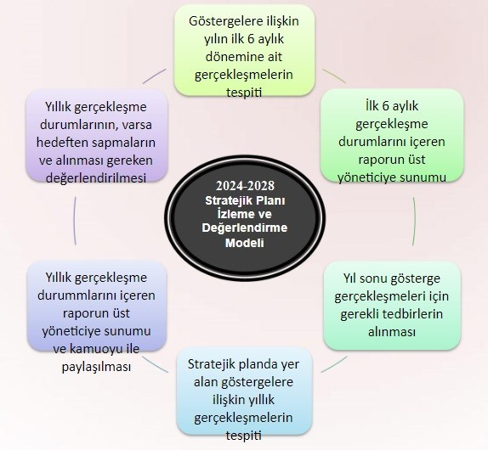

### İZLEMEDEĞERLENDİRMETAKVİMİ

olmalı,

|  |  |  |  |
| --- | --- | --- | --- |
| **İzleme Değerlendirme Dönemi** | **Gerçekleştirme Zamanı** | **SüreçAçıklaması** | **ZamanKapsamı** |
| Birinci İzleme Değerlendirme Dönemi | HerYılınTemmuz Ayı İçerisinde | -Harcamabirimlerindensorumlu oldukları göstergelerle ilgili gerçekleşme durumlarına ilişkin verilerintoplanmasıvekonsolide edilmesi  -Göstergelerin gerçekleşme durumlarıhakkındaraporunüst yöneticiye sunulması | OcakTemmuz Dönemi |
| İkinci İzleme Değerlendirme Dönemi | İzleyenYılınŞubat Ayına Kadar | -Harcama birimlerinin sorumlu olduğugöstergelerileilgiliyılsonu gerçekleştirmedurumlarınailişkin verilerin toplanması ve konsolide edilmesi  -Üst Yönetici Başkanlığında harcama birim yöneticilerince yılsonu gerçekleştirmelerinin göstergehedeflerindensapmaların ve sapma nedenlerin değerlendirilerek gerekli  tedbirlerinalınması -Temabaşlığı  2,3kelimeyig | TümYıl  mümkünolduğukadarkısa eçmemelidir. |

(Eğitim-Öğretim,Paydaşİlişkileri,Disiplin,AkademikBaşarıvb.)

* + 1. **RAPORLAMA**

Plan dönemi içerisinde ve her yılın sonunda okul/kurumumuz stratejik planı uyarınca yürütülen faaliyetlerimizi, önceden belirttiğimiz tedbir ve performans göstergelerine göre hedef ve gerçekleşme durumu ile varsa meydana gelen sapmaların nedenlerini açıkladığımız, okulumuz/kurumumuz hakkında genel ve mali bilgileri içeren izleme ve değerlendirme raporu hazırlanacaktır.

- Performans hedefleri 1 yıllık hedeflerdir. Özellikle rakamsal olarak belirlenen stratejik hedefler için belirlenmesi gerekir.

STRATEJİKPLANÜSTKURULUİMZASİRKÜSÜ

|  |  |  |  |
| --- | --- | --- | --- |
| **STRATEJİKPLANÜSTKURULU** | | | |
| **SIRA NO** | **ADI SOYADI** | **GÖREVİ** | **İMZA** |
| **1** | Şeyhmus ÖZKAN | OKULMÜDÜRÜ |  |
| **2** | Mensur KAYMAZ | MÜDÜRYARDIMCISI |  |
| **3** | Emrah TAMAK | Beden eğitimi ÖĞRETMENİ |  |
| 4 | Rıdvan DEMİR | OKULAİLEBİRLİĞİ BAŞKANI |  |
| 5 | Yusuf DEMİR | OKULAİLEBİRLİĞİYÖNETİMKURULUÜYESİ |  |